Оглавление

Описание объекта навигатора «Заказ» 2

Концепция и наработки 2

Установка 3

Состав расширения 3

Работа с расширением 4

Установка флага изготовления, примечаний 9

Экспорт в Excel 11

Проведение изменений 11

# Описание объекта навигатора «Заказ»

Изначально в поставочной версии служит для организации и настройки изделий с избыточным составом, позволяя опционально настраивать изделие под каждый новый заказ, исключая ненужные узлы. Подробнее про опции Вы можете почитать в руководстве пользователя.

**Минусы этого подхода в том, что в этом заказе всегда отображаются базовые версии (чаще всего - это объекты, стоящие на производстве) и вообще нельзя установить, что именно и по каким версиям пошло в заказ.**



Рисунок 1. Расположение объектов типа «Заказ» в дереве Навигатора

# Концепция и наработки

Нами была разработана следующая **концепция**: помещаем изготавливаемое изделие в заказ с количеством и загружаем из IPS всю структуру в отдельный файл, внутри которого сериализованная в BSON структура изделия, прикрепляемый к этому заказу. За это отвечает разработанный модуль (плагин, расширение), подключаемый к IPS.



Рисунок 2. Заказ К2-99

Рисунок 2. 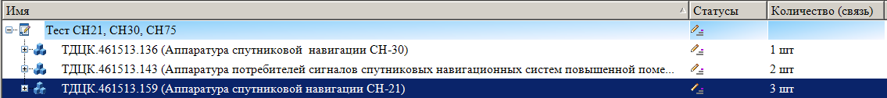

Рисунок 3. Заказ на несколько изделий

# Установка

## Состав расширения

# Работа с расширением

Выберите в окне Навигатора узел «Заказы», вызовите на нем пункт контекстного меню «Создать» и Вы увидите окно создания нового объекта.

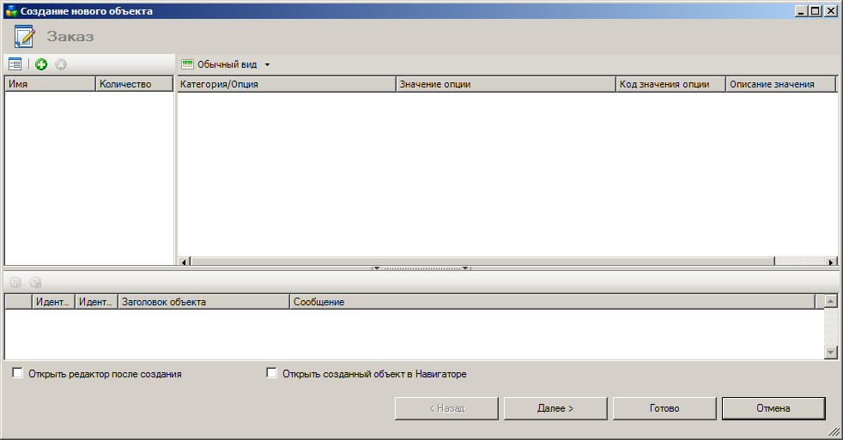

Рисунок . Создание нового объекта Заказ

Нажмите на +, чтобы начать наполнение заказа изделиями

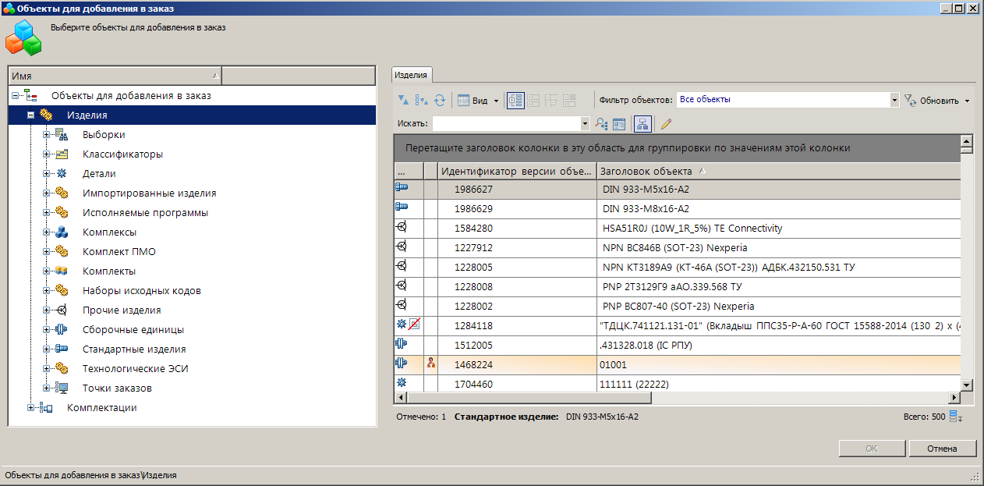

Рисунок . Наполнение заказа изделиями

Добавьте нужное изделие и не забудьте указать количество

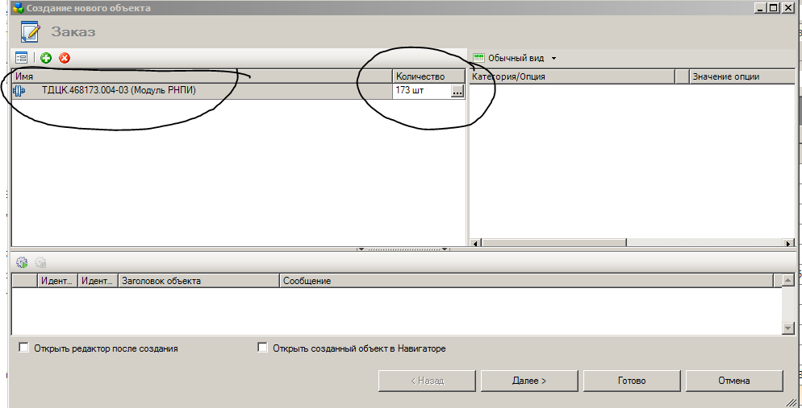

Рисунок . Указание количества изделий на заказ

Нажмите «Далее»

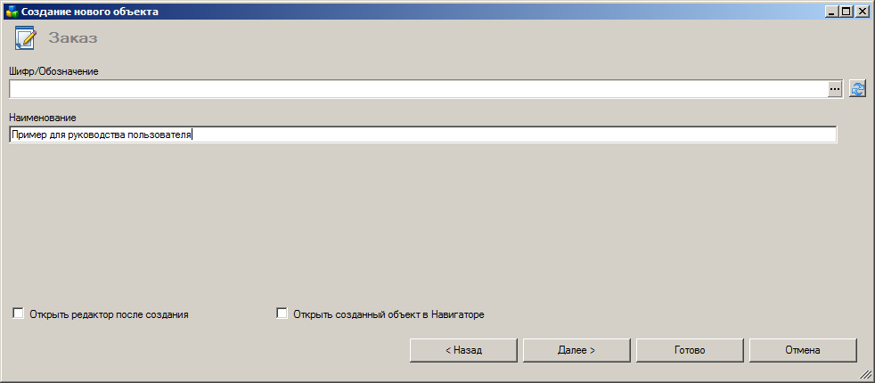

Рисунок . Указание наименования заказа

Заполните наименование, затем нажмите «Готово». Теперь заказ появился в списке заказов и их версий

Если заказ не взят на редактирование, то возьмите, а затем вызовите пункт контекстного меню «Редактировать заказ». Пункт меню станет доступен после установки расширения от НАВИС-Электроники

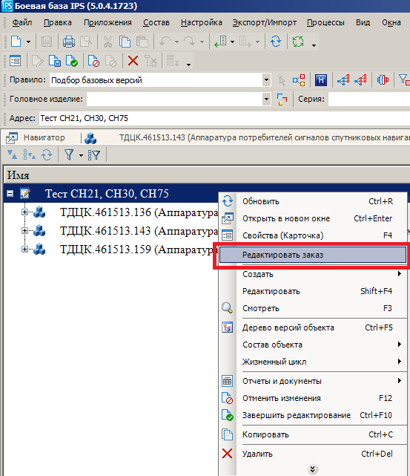

Рисунок . Вызов пункта контекстного меню Редактировать заказ

**ВАЖНО! СКРИНШОТЫ МОГУТ ОТЛИЧАТЬСЯ ОТ РЕАЛЬНОЙ ПРОГРАММЫ! РАСШИРЕНИЕ НАХОДИТСЯ В РАЗРАБОТКЕ!**

Создается полная копия заказа, в которой мы можем делать, грубо говоря, что хотим: проводить замены, дописывать примечания, маркировать узлы особыми признаками, и эти данные никак не затронут данные в IPS.

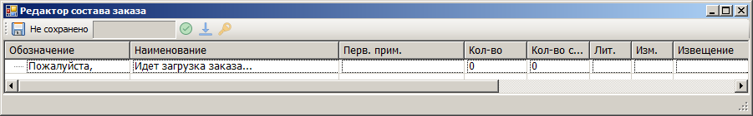

Рисунок . Загрузка изделий из IPS

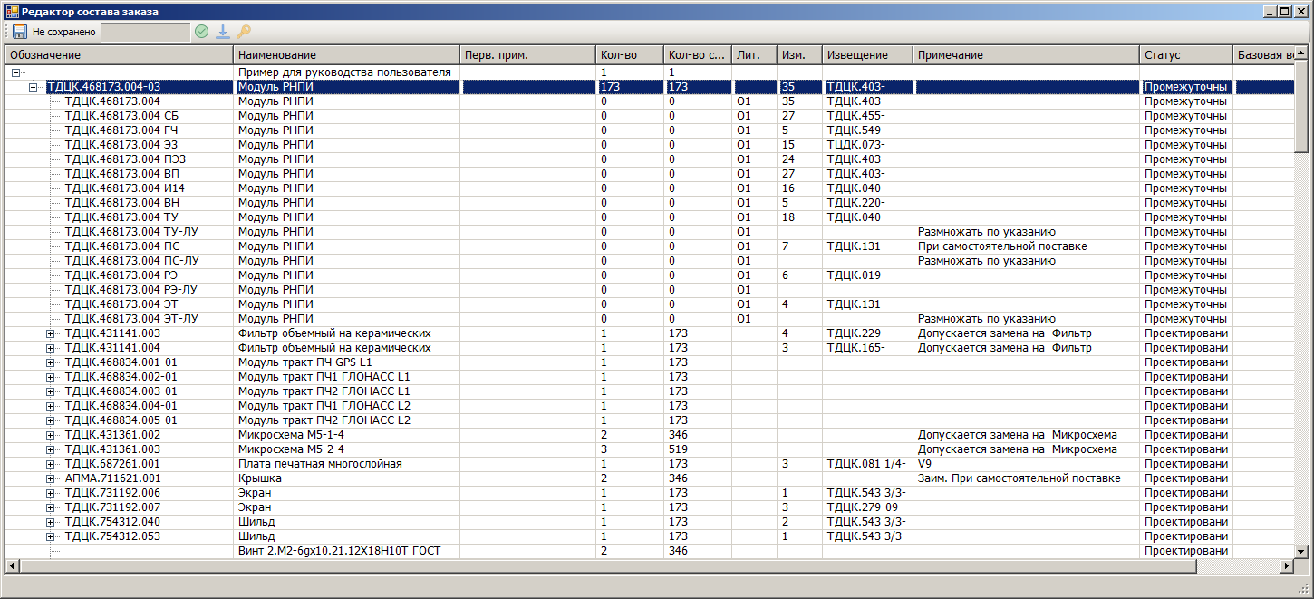

Рисунок . Загруженные данные из IPS

Нажмите кнопку «Расшифровать типы документов» для расшифровки. Например, СБ превратится в сборочный чертеж, Э3 – в схему электрическую принципиальную и т.д.



Рисунок 11

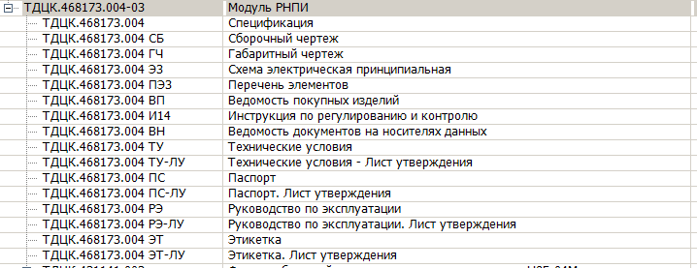

Рисунок . Расшифрованные типы документов

## Установка флага изготовления, примечаний

На отдельном узле можно вызывать контекстное меню и указать, что не надо его изготавливать только в родительском узле, либо во всём заказе. Совершенно аналогичным образом работает добавление примечаний.

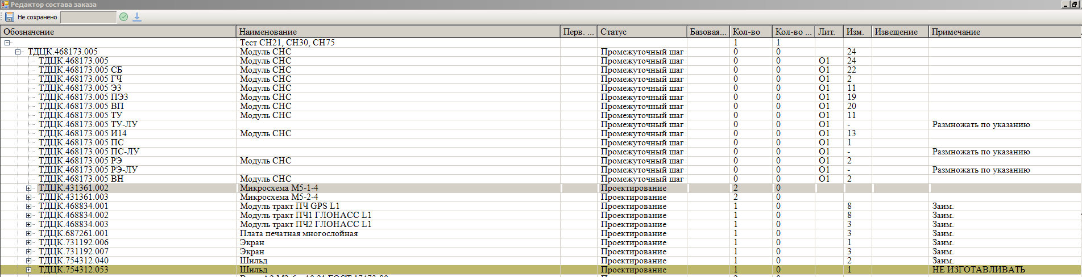

Рисунок . Установка флага «Не изготавливать»

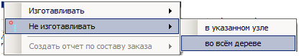

Рисунок . Пункт контекстного меню «Не изготавливать»

Нажатие на кнопку «Сохранить» главного окна записывает данные в атрибут «Двоичные данные заказа».

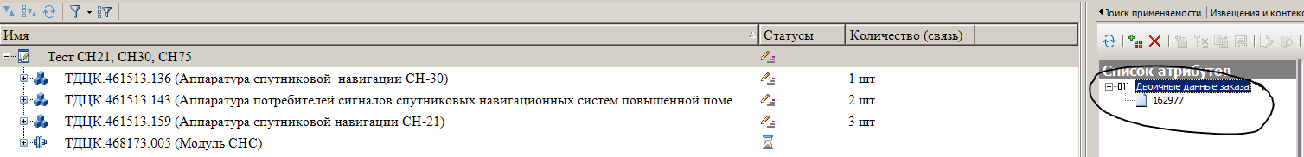

Рисунок . Результат сохранения данных заказа в атрибут

## Экспорт в Excel

Данные из заказа можно экспортировать в Excel

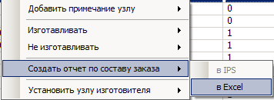

Рисунок

## Проведение изменений

В случае, когда изделие требует немедленной доработки, а также добавления различных требований или иных других сведений, которые должны быть отражены в заказе, выпускается новая версия заказа и проводится обновление узлов. В случае если текущий заказ еще не дошел до технологов и не был поставлен на производство, тогда версию заказа можно не выпускать, иначе выпуск неизбежен. **Обновления заказа будут производить разработчики изделий при выпуске извещений, если извещение требует изменения заказа.**

**На скриншоте представлены две версии заказа**



Рисунок . Выпуск версии заказа

**Далее заказ проходит тех. подготовку у технологов, и уже тогда новая версия будет готова к выгрузке в 1С. Оповещение клиентов 1С должно будет производиться средствами сервиса 1С, к которому подключается IPS, если, конечно, такой когда-нибудь будет разработан**

В окне редактора состава заказа нажмите кнопку «Загрузка и обновление данных». Это откроет новое окно «Сравнение деревьев».



Рисунок . Вызов окна Сравнение деревьев



Рисунок . Внешний вид окна Сравнение деревьев

В левой половине окна отображаются данные текущего заказа, а в правой должно быть пусто.

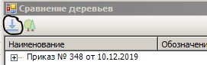

Рисунок . Кнопка загрузки новых данных из IPS в окне сравнения деревьев

В окне «Сравнение деревьев» нажмите кнопку «Загрузить дерево из базы данных», это запустит загрузку данных из IPS



Рисунок . Процесс загрузки данных из IPS



Рисунок . В правой части окна мы получили актуальные данные из IPS

Нажмите кнопку «Сравнить два дерева»

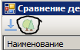

Рисунок . Кнопка «Сравнить два дерева»

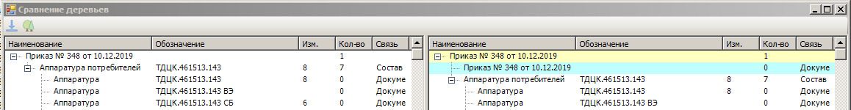

Рисунок . Результат сравнения деревьев



Рисунок . Данные об узлах в цвете

Для того, чтобы посмотреть разницу между элементами, выберите его в любом дереве и нажмите пробел, это запустит поиск этого элемента в другом дереве. После успешного поиска нажмите клавишу «F3». В левой половине отображается элемент левого дерева – в правом – правого дерева

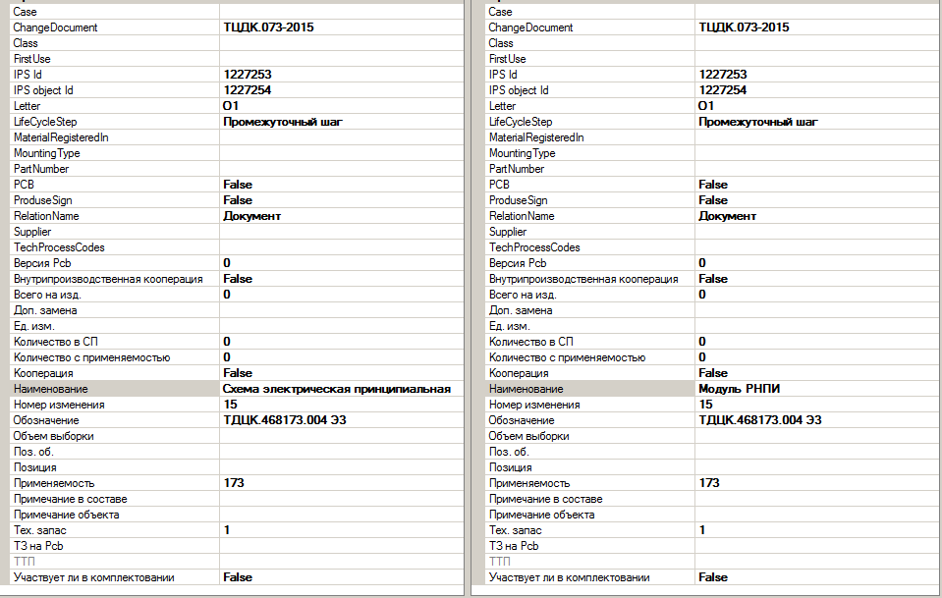

Рисунок . Результат сравнения отдельных узлов

**Удаленные элементы отображаются только в левом дереве. Вновь добавленные и измененные – только в правом**. Для удаления вызовите на узле команду контекстного меню «Удалить узел»



Рисунок . Удаление узлов

Для передачи новых узлов и измененных выберите их в правом дереве, вызовите контекстное меню и укажите команду «Отправить выделенные изменения в старое дерево». При необходимости повторите для других узлов



Рисунок . Отправка изменений в старое дерево